Η ΔΙΟΙΚΗΤΙΚΗ ΔΙΑΙΡΕΣΗ ΤΗΣ ΕΛΛΑΔΑΣ
Μέχρι το 2010
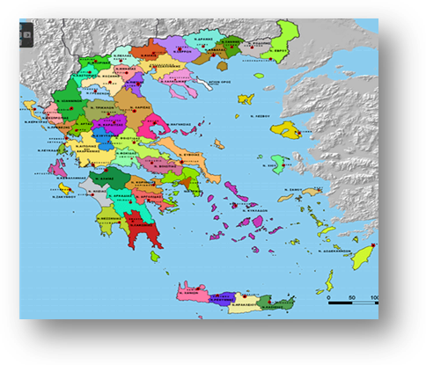

Η Ελλάδα, υποδιαιρείται σε 13 περιφέρειες που με τη σειρά τους από το 1833 μέχρι και το 2010 υποδιαιρούνταν σε 54 νομούς . Σε κάθε νομό από τους 54 αντιστοιχούσε και ένας οργανισμός τοπικής διοίκησης (μια νομαρχία δηλαδή)!

Από 1^{η} Ιανουαρίου 2011
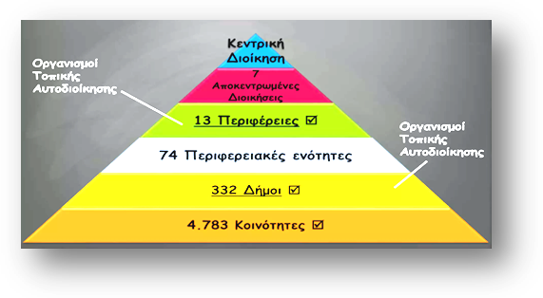

Με το Πρόγραμμα Καλλικράτης όμως το 2010 (και το 2019 με το Πρόγραμμα Κλεισθένης Ι), η σημερινή διοικητική διαίρεση της Ελλάδας, διαμορφώθηκε από την Ελληνική Βουλή ως εξής:

Η Ελλάδα σήμερα διαιρείται σε 7 αποκεντρωμένες διοικήσεις:
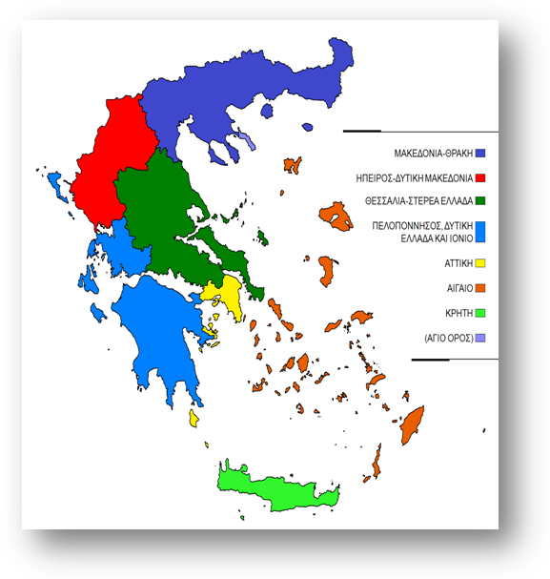
ΑΠΟΚΕΝΤΡΩΜΕΝΕΣ ΔΙΟΙΚΗΣΕΙΣ

- ΜΑΚΕΔΟΝΙΑΣ – ΘΡΑΚΗΣ
- ΗΠΕΙΡΟΣ – ΔΥΤΙΚΗ ΜΑΚΕΔΟΝΙΑ
- ΘΕΣΣΑΛΙΑ – ΣΤΕΡΕΑ ΕΛΛΑΔΑ
- ΠΕΛΟΠΟΝΝΗΣΟΣ- ΔΥΤΙΚΗ ΕΛΛΑΔΑ ΚΑΙ ΙΟΝΙΟ
- ΑΤΤΙΚΗ
- ΑΙΓΑΙΟ
- ΚΡΗΤΗ
- ΑΓΙΟ ΟΡΟΣ

Για την καλύτερη διοίκηση των διάφορων περιοχών της η Ελλάδα οι αποκεντρωμένες διοικήσεις, χωρίζονται σε 13 διοικητικές περιφέρειες με κριτήρια οικονομικά, κοινωνικά, αναπτυξιακά κτλ. Κάθε περιφέρεια διοικείται από τον γραμματέα της περιφέρειας ή περιφερειάρχη, ο οποίος εκλέγεται κάθε 5 χρόνια από τους πολίτες μαζί με το περιφερειακό συμβούλιο , ενώ μια πόλη της περιφέρειας έχει οριστεί ως έδρα της. Το κράτος μεριμνά, ώστε τα έργα που πραγματοποιούνται στις διάφορες περιφέρειες να εντάσσονται στους γενικότερους στόχους και στο αναπτυξιακό σχέδιο της χώρας.
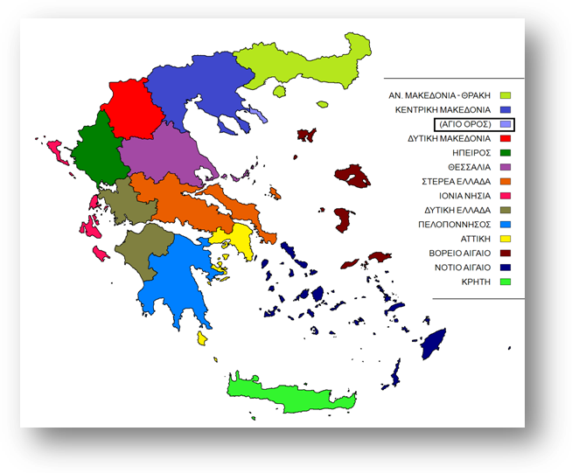
ΔΙΟΙΚΗΤΙΚΕΣ ΠΕΡΙΦΕΡΕΙΕΣ

- ΑΝΑΤΟΛΙΚΗ ΜΑΚΕΔΟΝΙΑ – ΘΡΑΚΗ
- ΔΤΙΚΗ ΜΑΚΕΔΟΝΙΑ
- ΗΠΕΙΡΟΣ
- ΘΕΣΣΑΛΙΑ
- ΣΤΕΡΕΑ ΕΛΛΑΔΑ
- ΙΟΝΙΑ ΝΗΣΙΑ
- ΔΥΤΙΚΗ ΕΛΛΑΔΑ
- ΠΕΛΟΠΟΝΝΗΣΟΣ
- ΑΤΤΙΚΗ
- ΒΟΡΕΙΟ ΑΙΓΑΙΟ
- ΝΟΤΙΟ ΑΙΓΑΙΟ
- ΚΡΗΤΗ

Στοιχεία απογραφής 2021
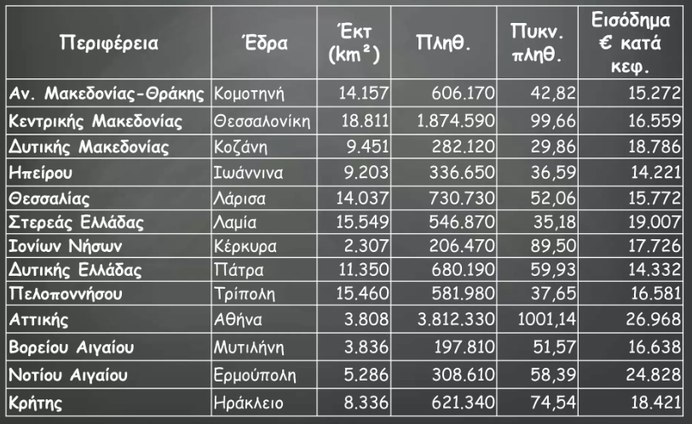

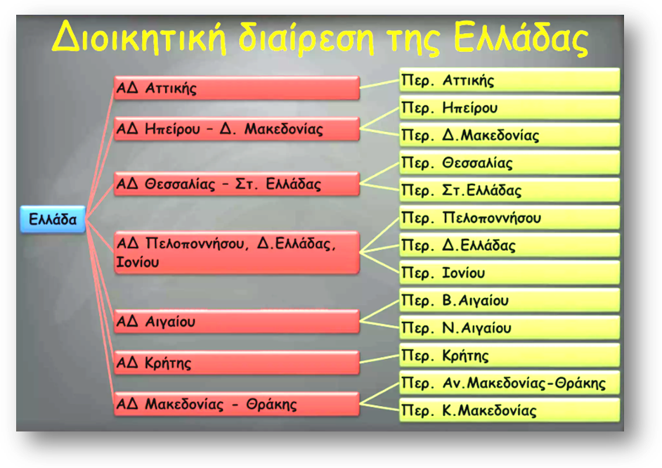
Η Αττική έχει μικρή έκταση, όμως σ' αυτή την περιοχή ζουν οι μισοί σχεδόν κάτοικοι της χώρας και αναπτύσσονται σημαντικές οικονομικές δραστηριότητες. Αποτελεί, γι' αυτόν τον λόγο, ξεχωριστή διοικητική περιφέρεια.

Εκτός από τις 13 διοικητικές περιφέρειες, για την αποτελεσματική αντιμετώπιση τοπικών ζητημάτων η Ελλάδα διαιρείται διοικητικά σε:
- 74 μικρότερα τμήματα που ονομάζονται περιφερειακές ενότητες. H περιφέρεια Αττικής διαιρείται σε 8 περιφερειακές ενότητες.
- 332 δήμους. Κάθε δήμος διοικείται από τον δήμαρχο, που εκλέγεται από τους κατοίκους του δήμου
- Μία αυτοδιοικούμενη περιοχή, το Άγιο Όρος.

Εξαίρεση σε όλα αυτά αποτελεί το Άγιο Όρος που δε διοικείται από κάποιον περιφερειάρχη ή αντιπεριφερειάρχη αλλά αυτοδιοικείται με δικούς του θεσμούς. Πρόκειται λοιπόν για αυτοδιοίκητο τμήμα της Ελλάδας και καταλαμβάνει τη χερσόνησο του Άθω .

Ωστόσο, η χώρα μας, για λόγους ιστορικούς και γεωγραφικούς, έχει διαιρεθεί και σε 9 περιοχές που ονομάζονται γεωγραφικά διαμερίσματα. Τα όρια των γεωγραφικών διαμερισμάτων δε συμπίπτουν πάντα με τα όρια των διοικητικών περιφερειών. Αυτό είναι αναμενόμενο, αφού η διαίρεση έχει πραγματοποιηθεί με διαφορετικά κριτήρια.
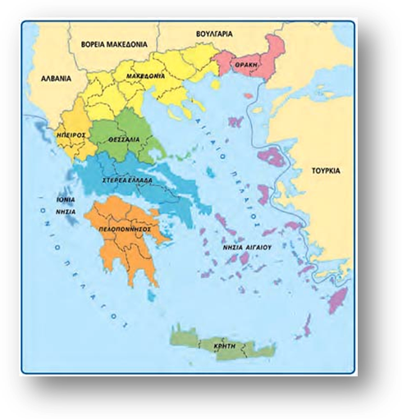
ΓΕΩΓΡΑΦΙΚΑ ΔΙΑΜΕΡΙΣΜΑΤΑ

- ΘΡΑΚΗ
- ΜΑΚΕΔΟΝΙΑ
- ΗΠΕΙΡΟΣ
- ΙΟΝΙΑ ΝΗΣΙΑ
- ΘΕΣΣΑΛΙΑ
- ΣΤΕΡΕΑ ΕΛΛΑΔΑ ΠΕΛΟΠΟΝΝΗΣΟΣ
- ΝΗΣΙΑ ΑΙΓΑΙΟΥ
- ΚΡΗΤΗ

